**Отчет о проведении тематического досуга «Приглашаем в гости к нам (дикие животные)» для детей 4,6-5,6 лет**

***Дата:*** 10.06.2020 год.

***Проводил:*** воспитатель Павлова Светлана Леонидовна

***Форма проведения:*** дистанционно на платформе ZOOM.

***Количество участников:*** 9 детей с родителями, 3 педагога.

Тематический досуг, для детей 4,6-5,6 лет, прошел в соответствии с планом на лето 2020 г. В тематическом досуге обучающимся была показана презентация с фотографиями диких животных, дидактической игрой «Какой, какая?», «Чей хвостик?», «Помоги малышам найти маму».

Детям было интересно и увлекательно преподнесён материал в игровой форме: на телефон поступило СМС с просьбой о помощи диких животных, и занятие было построено таким образом, что каждая игра была определённым заклинанием, которое дети должны разрешить. От родителей была получена обратная связь в виде положительных отзывов и фотографий с мероприятия.

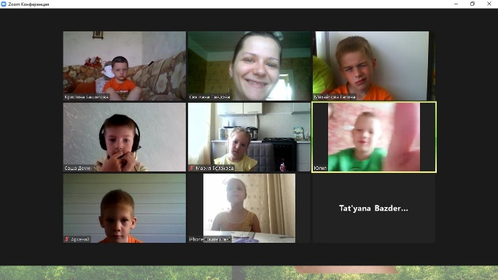 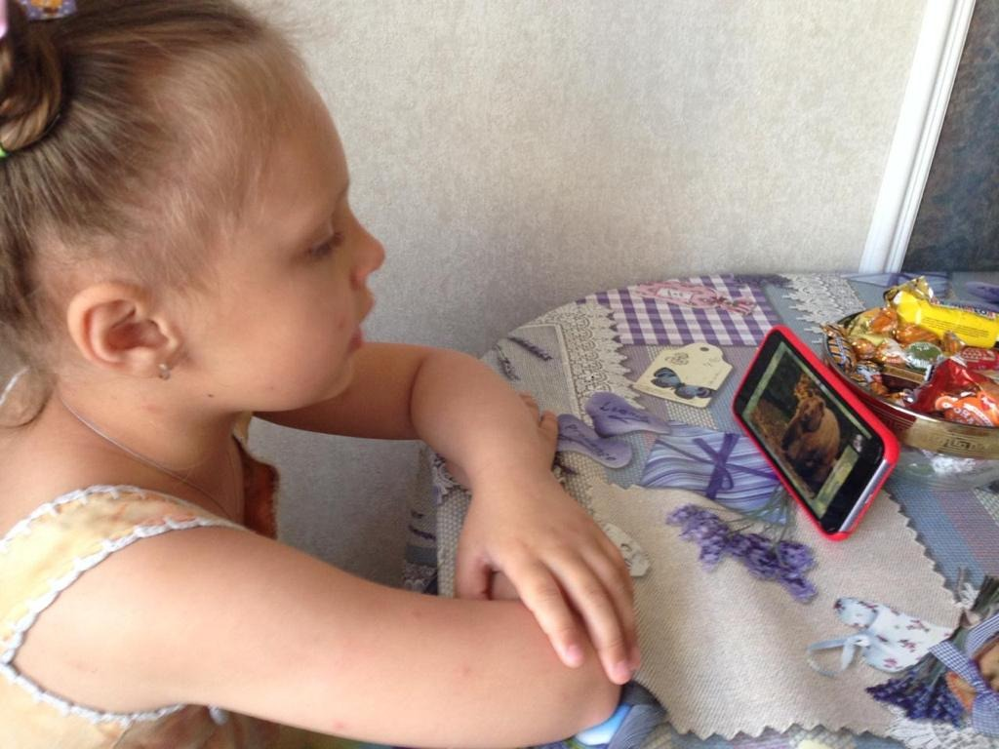

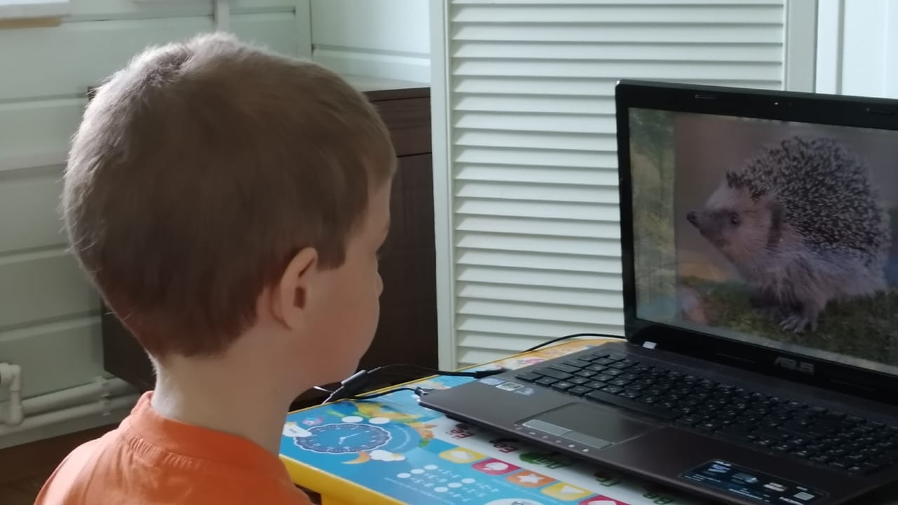 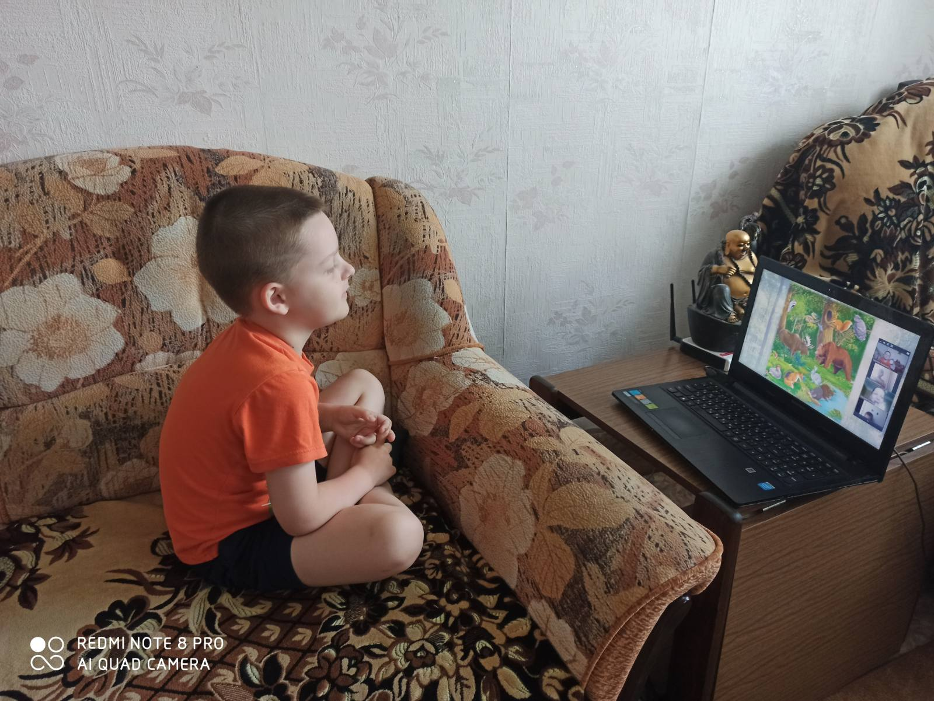

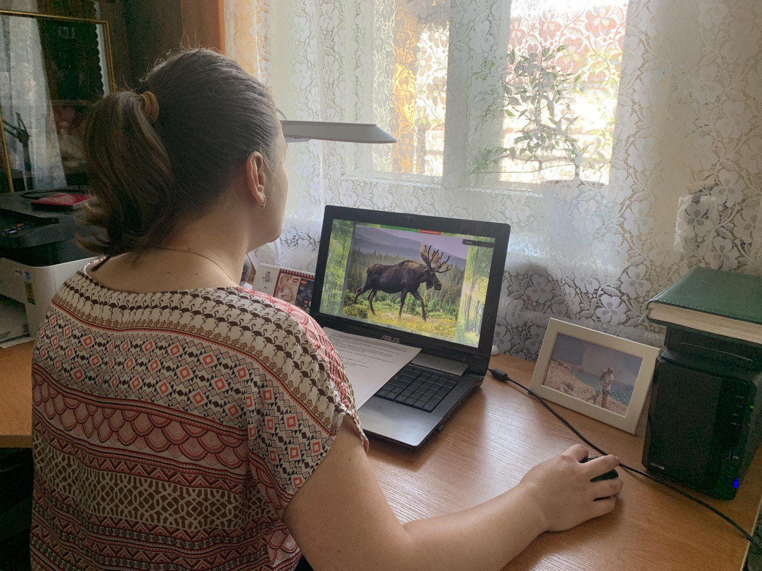 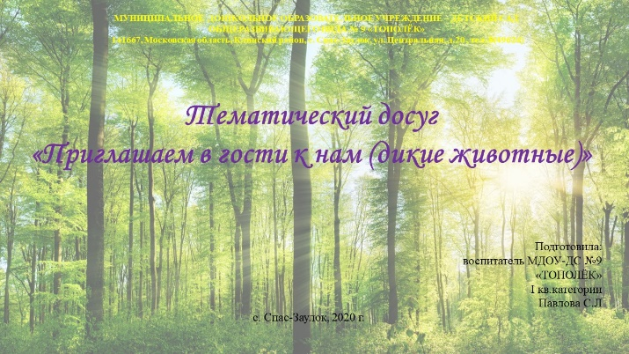

Воспитатель __________/ С.Л. Павлова